Светящийся текст
Для начала создадим новый документ размером 300х150 пикселей с черным фоном. Для этого можно сначала выбрать основным цветом черный

и при создании нового документа в качестве фона указать Цвет переднего плана.

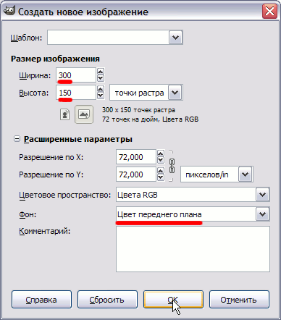
Теперь выбираем инструмент Текст (T) и создаем какую-нибудь надпись. Мы выбрали шрифт Amienne Bold из стандартного набора и свойства текста, как показано тут:
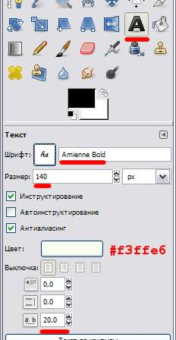
Получилась вот такая надпись:


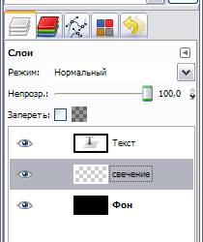
Теперь создадим еще один слой с прозрачным фоном (Ctrl+N) и поместим его между существующими слоями Фон и Текст и назовем его Свечение.

Вернемся снова на слой Текст и в контекстном меню выберем Альфа-канал в выделение (то же самое доступно через меню Слой - Прозрачность), или же можно выбрать Текст в выделение, в нашем случае способ, которым мы выделим текст не существенен, главная задача на данном этапе - выделить текст.
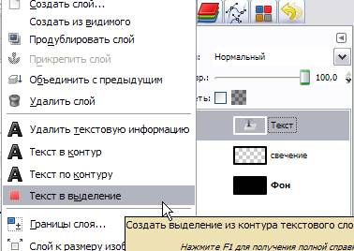
Теперь не снимая выделения переходим на пока еще пустой слой Свечение и дальше продолжаем работать на нем.
Расширим выделение на 5 пикселей (Меню - Выделение - Увеличить). Теперь растушуем на 20 пикселей (Меню - Выделение - Растушевать).
В качестве основного цвета выбираем цвет, который мы хотим использовать для свечения, например #00ff00.
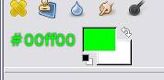
Теперь осталось лишь заполнить выделение выбранным цветом. Это можно сделать с помощью меню Правка - Залить цветом переднего плана (Ctrl+<).
В итоге получаем желаемый эффект:



